Výstavba textu: jazyková soudržnost
Video: Dáme to! Výstavba textu a jazyková soudržnost
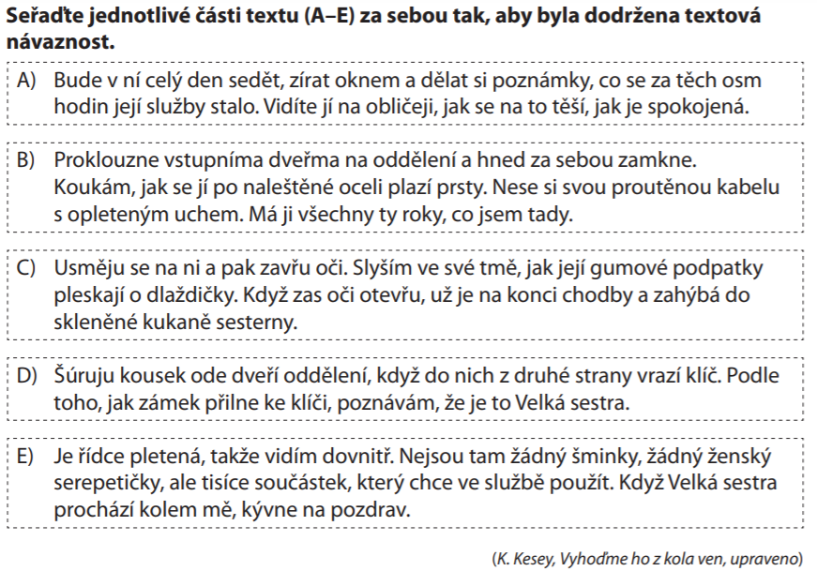

1 D
2 B
3 E
4 C
5 A

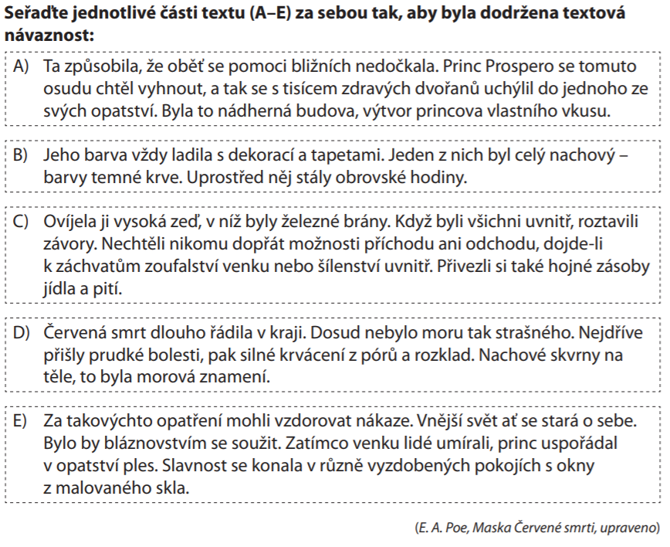

1 D
2 A
3 C
4 E
5 B

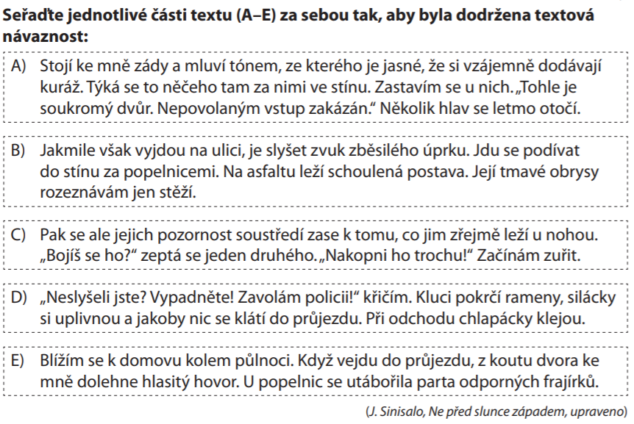
1 E
2 A
3 C
4 D
5 B

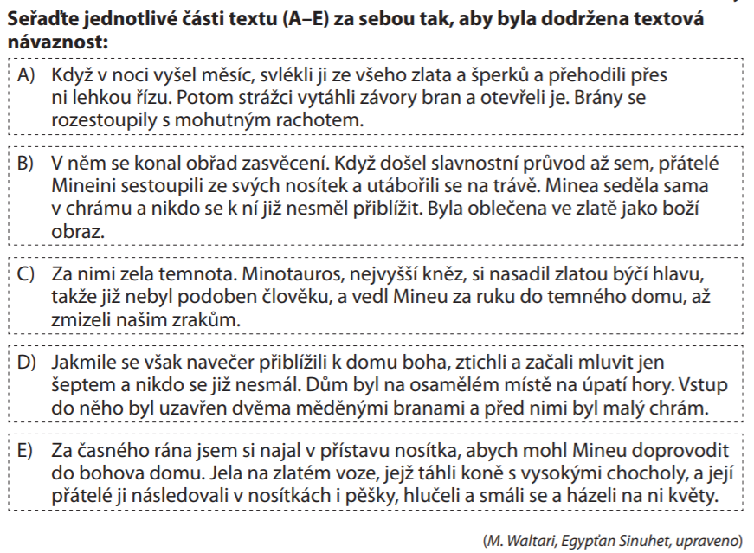

1 E
2 D
3 B
4 A
5 C

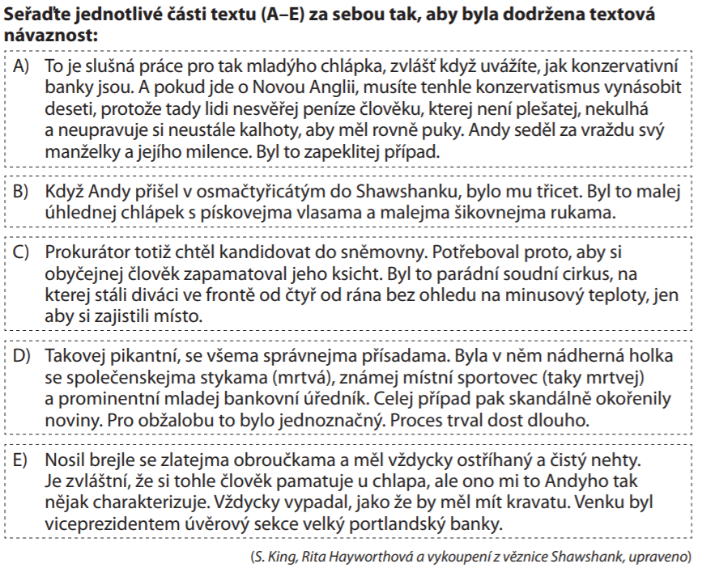

1 B
2 E
3 A
4 D
5 C

